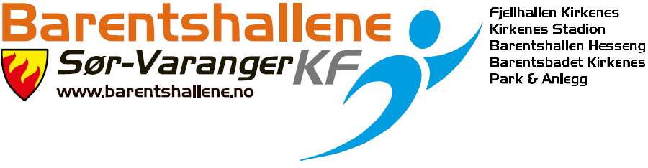 | Aktivitetslogg lagres av ansvarlig trener i 14 dager. Alle punkter føres for hver økt.  Ansvarlig arrangør (organisasjon og lag):  Aktivitetsdato: Klokkeslett:
 | Trygt oppmøtested  Håndhygiene med håndvask /antibac/våtserviett  Sjekket at alle er frisk og uten symptomer | Kun trener og keeper berører ball med hendene  Informert om regler og innhold i økta  Rengjort utstyr før oppstart

 |  | Ansvarlig arrangør og trenere/lærere |  |  |  | Husk: hygiene, sjekk at deltakere er friske og avstandsbegrensning hver økt Sammen skal vi begrense smitte av koronavirus, samt ha det TRYGT og GØY
Navn (forening, firma, skole etc.) | Navn trener/lærer |  | Telefon |  | Håndhygiene utført | Frisk og uten symptom forkjølelse/feber/sår hals/rennende nese/diaré

Deltakere Kontroll er viktig for å unngå risiko for smittespredning, og oversikt dersom en deltaker eller trener blir syk. Bidra til god helse og godt samarbeid med kommunens helsetjeneste.
Fornavn | Etternavn | Deltar i gruppe (1, 2, 3…) | Håndhygiene utført | Frisk og uten symptom  forkjølelse/feber/sår hals/rennende nese/diaré

Etter gjennomført økt
Rengjort alt utstyr og berøringspunkter etter økta | Håndhygiene etter økta | Spør deltakere hvordan det gikk | Lagret skjema i 14 dager.

Skjemaet er utarbeidet for trygg aktivitet med smitteverntiltak relatert korona. Gjeldende tiltak finnes på www.svk.no – bestemmelser og booking på www.barentshallene.no

